目录

1. 注册 1

2. 登录 1

3. 大赛报名 2

3.1. 第36届吉林省青少年创新科技大赛 2

3.1.1. 小学生科技创新成果竞赛 3

3.1.2. 中学生科技创新成果竞赛 5

3.1.3. 辅导员科技教育创新成果竞赛 6

3.2. 第10届吉林省青少年科学影像节活动 8

3.3. 吉林省青少年科技辅导员培训活动 10

4. 获奖结果查询 11

4.1. 参赛选手查询 11

4.2. 指导教师查询 12

5. 个人中心 12

5.1. 基本资料 12

5.2. 我的报名 13

5.3. 我的消息 14

5.4. 修改密码 14

# 注册

打开浏览器，输入http://qs.jlstnet.net/index.html网址，进入吉林省青少年科技活动申报查询平台的首页，点击右上角的参赛选手注册按钮



跳转页面，输入参赛选手姓名、参赛选手身份证号、手机号、邮箱、密码、再次输入密码，点击立即注册，注册成功。



# 登录

打开浏览器，输入http://qs.jlstnet.net/index.html网址，进入吉林省青少年科技活动申报查询平台的首页，点击右上角的登录按钮，跳转页面



输入身份证号、密码、验证码，点击登录，登录成功；如果忘记密码可以点击左下角的忘记密码，输入登录账号通过绑定的邮箱重置密码



# 大赛报名

报名哪个大赛的选手就在哪个大赛后面点击更多详情

## 第36届吉林省青少年创新科技大赛

在首页中的科技创新大赛上点击更多详情

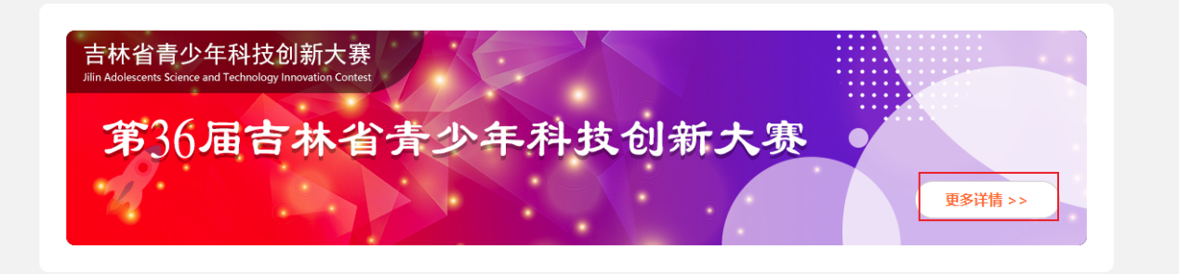

跳转页面，显示各项目报名列表

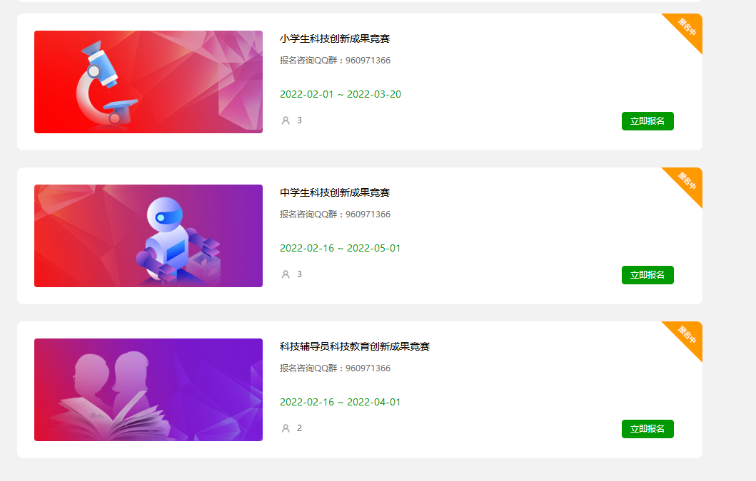

### 小学生科技创新成果竞赛

在小学生科技创新成果竞赛一栏的右下角点击立即报名按钮，跳转到报名信息页面

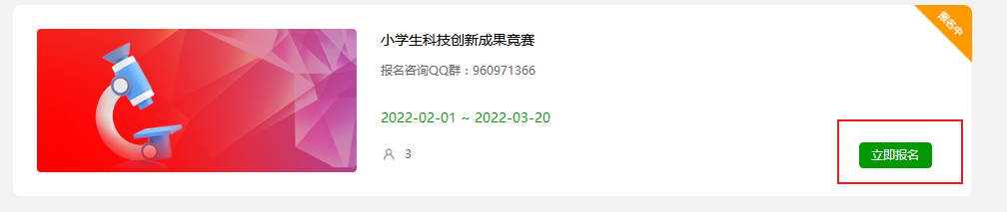

报名一共分两个步骤：

第一步：填写报名详细信息，点击保存提交，跳转下一页（如在选择学校下拉框内未找到本校信息，请点击下载，添加学校申请模板，盖章后将扫描件发送至邮箱qs_jingsaibu@163.com）

（作品分类：

A类：选题专业性强，具备较为深厚的专业基础，在专业实验室或专业机构完成的作品。

B类：选题源于日常生活，能够为经济社会发展或社会生活带来便利的小发明、小制作、小论文等（小学生原则上只能申报B类，如申报A类，将按中学生评审标准参赛）。

）

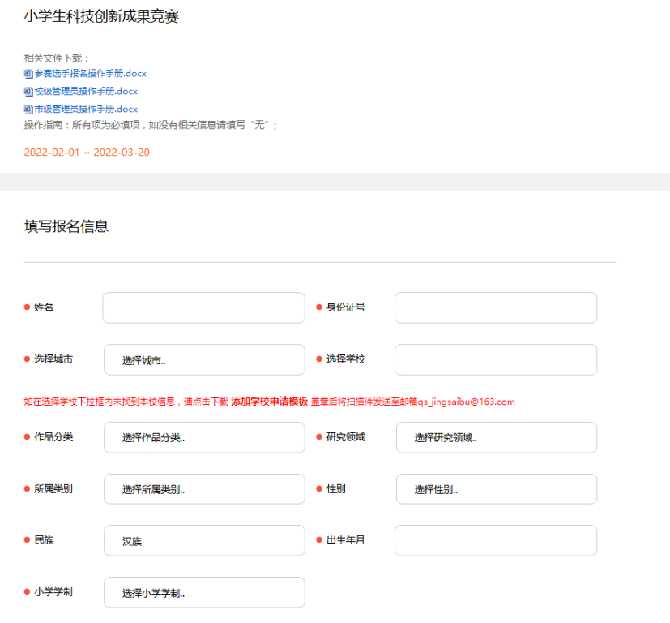

第二步：

下载上传申报书：先下载申报书，进行打印，手动签名、盖章后，扫描成PDF格式，在上传申报书一栏点击浏览，选择文件进行上传。

查新报告：先点击下载查新报告模板，根据模板完成报告后转成PDF格式保存，点击浏览按钮，选择文件开始上传。

研究报告：点击浏览按钮，选择文件开始上传研究报告。

作品附件：上传rar或zip格式的作品附件。

诚信承诺书：先点击下载诚信承诺书模板，进行填写后用PDF格式上传。

证明材料：上传rar或zip格式的证明材料。

完成以上步骤，点击保存提交，等待学校审核。

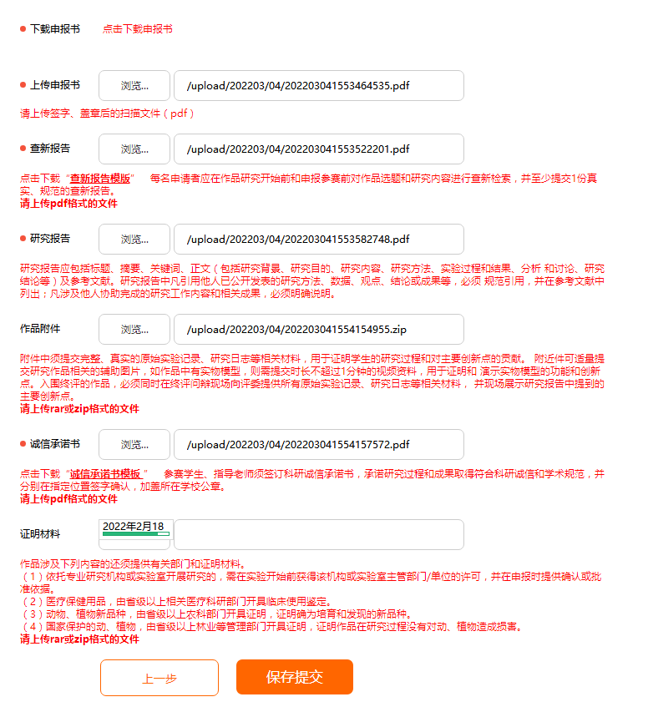

### 中学生科技创新成果竞赛

在中学生科技创新成果竞赛一栏的右下角点击立即报名按钮，跳转到报名信息页面

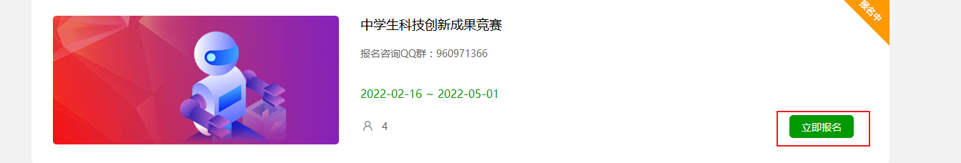

报名一共分两个步骤：

第一步：填写报名详细信息，点击保存提交，跳转下一页（如在选择学校下拉框内未找到本校信息，请点击下载，添加学校申请模板，盖章后将扫描件发送至邮箱qs_jingsaibu@163.com）

（作品分类：

A类：选题专业性强，具备较为深厚的专业基础，在专业实验室或专业机构完成的作品。

B类：选题源于日常生活，能够为经济社会发展或社会生活带来便利的小发明、小制作、小论文等。）

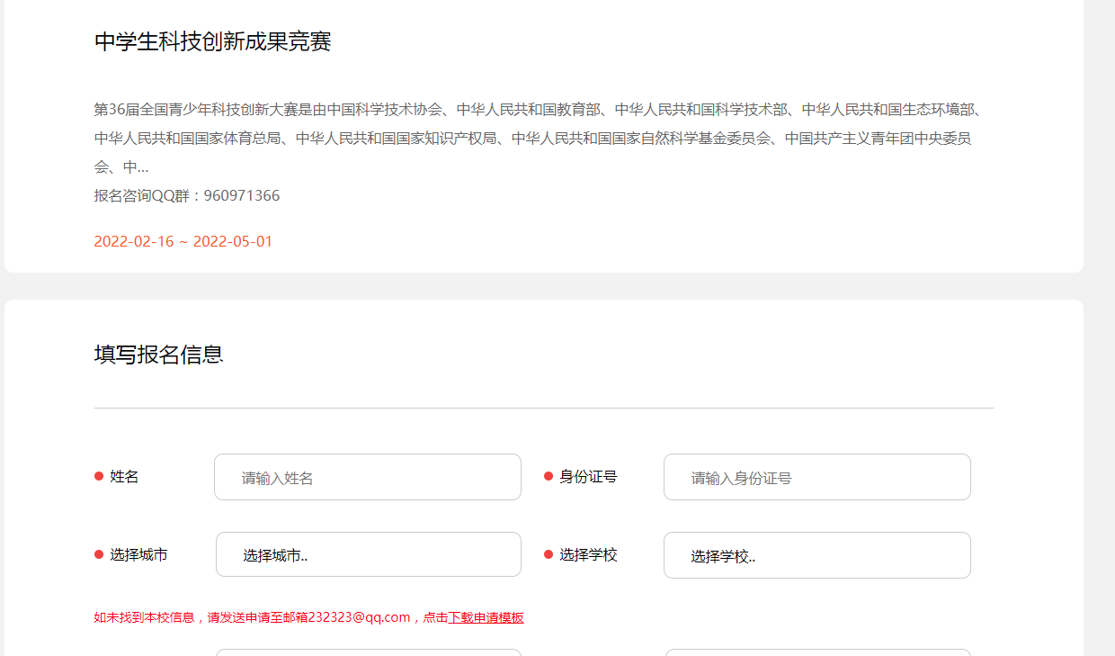

第二步：

下载上传申报书：先下载申报书，进行打印，手动签名，盖章后，扫描成PDF格式，在上传申报书一栏点击浏览，选择文件进行上传。

查新报告：先点击下载查新报告模板，根据模板完成报告后转成PDF格式保存，点击浏览按钮，选择文件开始上传。

研究报告：点击浏览按钮，选择文件开始上传研究报告。

作品附件：上传rar或zip格式的作品附件。

诚信承诺书：先点击下载诚信承诺书模板，进行填写后用PDF格式上传。

证明材料：上传rar或zip格式的证明材料。

完成以上步骤，点击保存提交，等待学校审核。

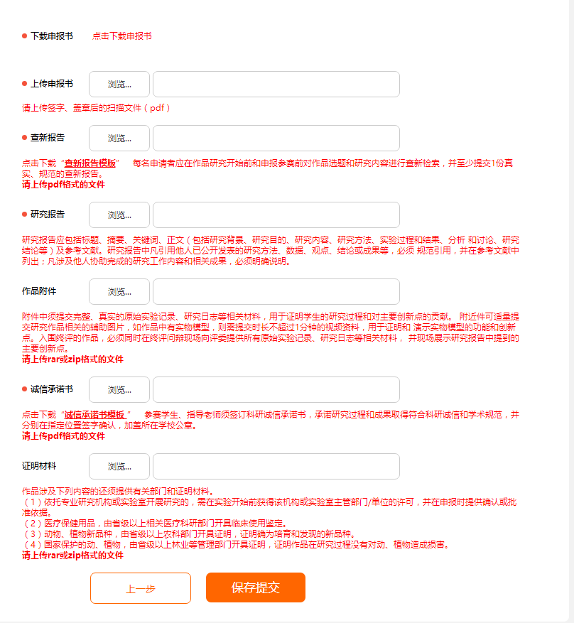

### 辅导员科技教育创新成果竞赛

在辅导员科技创新成果竞赛一栏的右下角点击立即报名按钮，跳转到报名信息页面



报名一共分两个步骤：

第一步：填写报名详细信息，点击保存提交，跳转下一页（如在选择学校下拉框内未找到本校信息，请点击下载，添加学校申请模板，盖章后将扫描件发送至邮箱qs_jingsaibu@163.com）

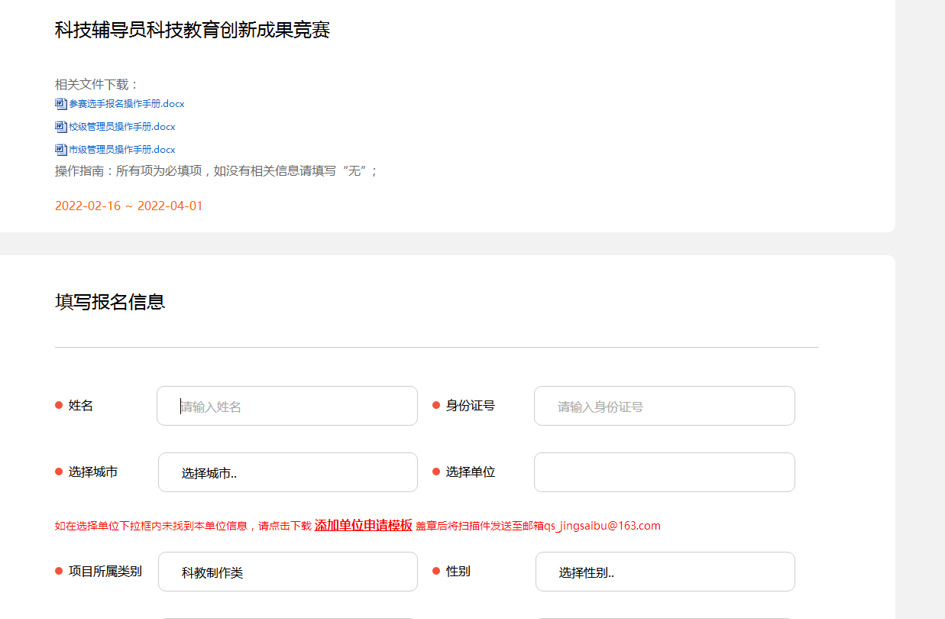

第二步：

下载上传申报书：先下载申报书，进行打印，手动签名，盖章后，扫描成PDF格式，在上传申报书一栏点击浏览，选择文件进行上传。

书面报告：上传rar或zip格式的证明材料。

完成以上步骤，点击保存提交，等待学校审核。

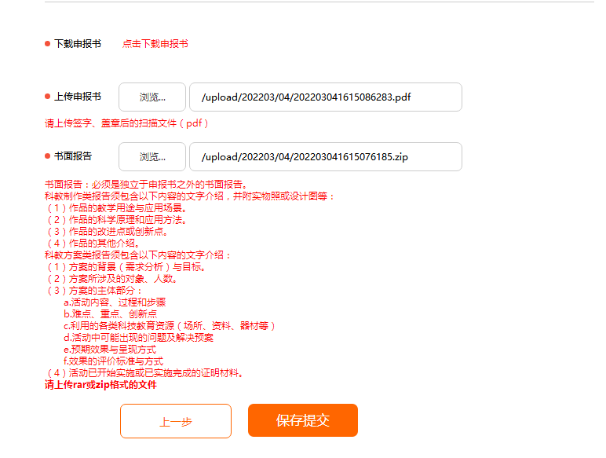

## **第10届吉林省青少年科学影像节活动**

在首页中的青少年科学影像活动上点击更多详情

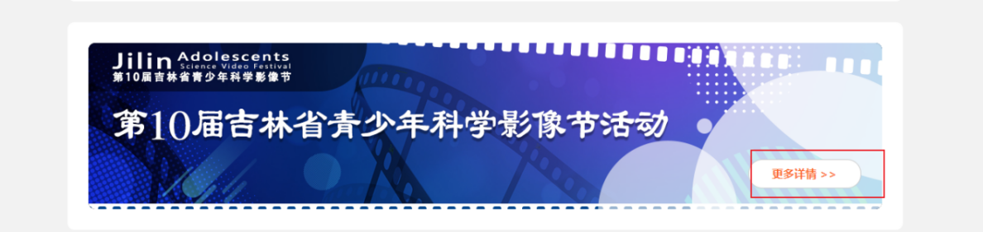

点击右下角的立即报名

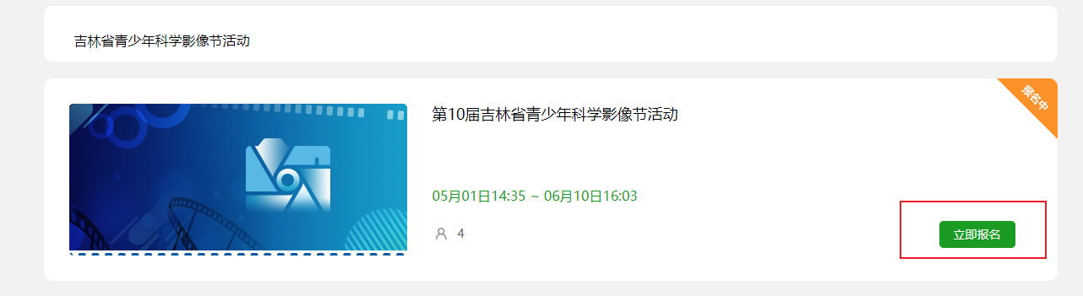

报名一共分两个步骤：

第一步：填写报名详细信息，点击保存提交，跳转下一页（如在选择学校下拉框内未找到本校信息，请点击下载添加学校申请模板，盖章后将扫描件发送至邮箱qs_jingsaibu@163.com）

2寸近照：请上传1寸或2寸照片，文件大小不超过100KB。

项目简介：项目简介包括： 1.研究目的；2.研究方法；3.实验结果；4.分析、结论。（限400字以内）

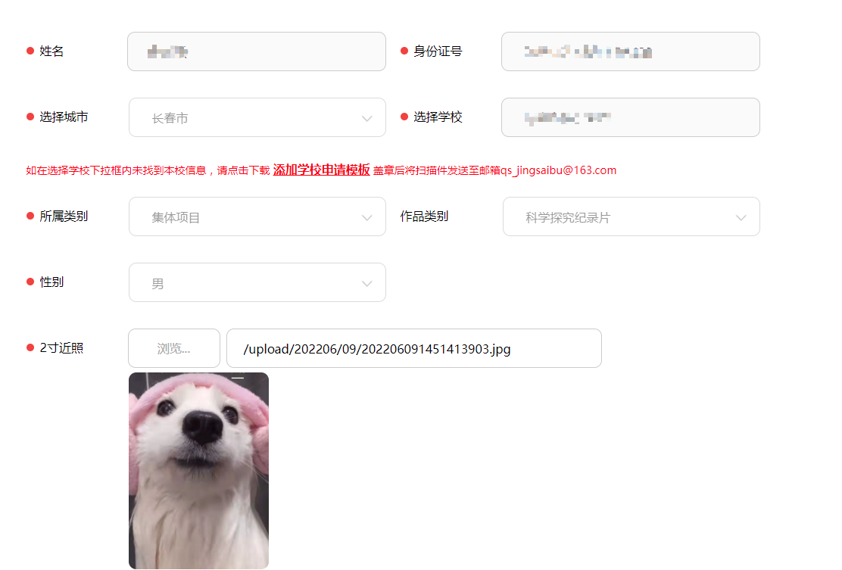

第二步：

下载上传申报书：先下载申报书，进行打印，手动签名、盖章后，扫描成PDF格式，在上传申报书一栏点击浏览，选择文件进行上传。注：此表格填写完成后打印签字扫描，以PDF格式文件提交。多名作者的作品，需要全部作者签字，辅导教师也需要签字。

图片作品、作品海报、视频作品：

1．时长: 科学探究纪录片和科学微电影的时长不得超过8分钟。科普动画作品的时长不得超过4分钟，大小不超过50M。

2．格式：采用MP4格式文件，大小不超过50M。画面比例为4:3，分辨率为720×576（像素）；或画面比例16:9，分辨率为1280×720（像素），建议视频码流（单位时间的数据流量）在2000-2500Kbps之间为宜。每项作品须提交作品封面图1张（jpg格式，横版4:3,分辨率为640*480像素，大小1M以内）。可提交作品的创意设计宣传海报1张（jpg格式，竖版2:3, 分辨率为2000*3000像素，大小3M以内）。

3．质量：作品画面清晰，层次分明，色彩自然，无跳帧、漏帧现象。声音和画面同步，音量适中，不失真，无明显过大过小或时大时小，无明显背景噪声。作品配音应采用普通话，音质清晰。如内容需要采用方言或民族语言，须加同期字幕，字幕不能出现错别字或字体过大。

4．申报作品请自行保存制作源文件，获奖作品如需要提供源文件格式，组委会办公室将与作者联系上传。

完成以上步骤，点击保存提交，等待学校管理员审核。（注：状态显示到已报名，所有的内容就都不能更改了）

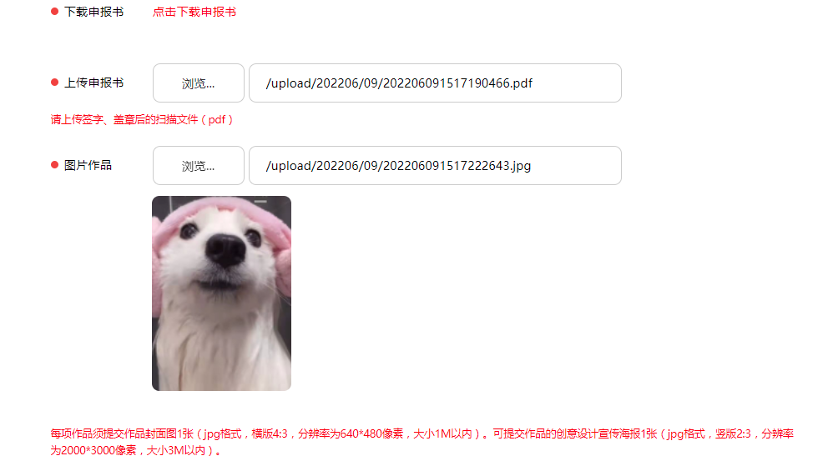

点击提交保存后会显示出报名进度，等待市级管理员审核完成并上报统计表以后，即报名成功。

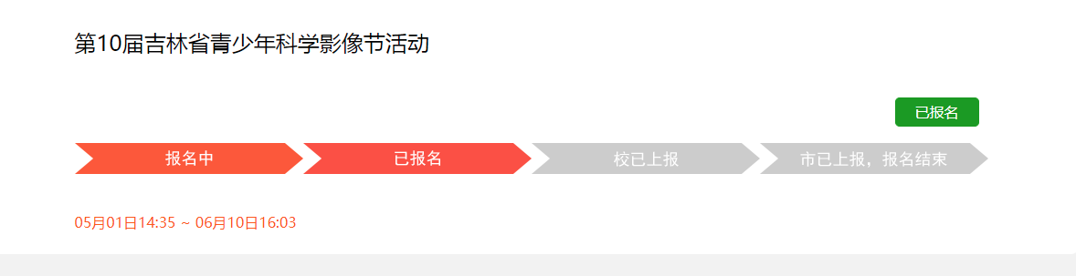

## 吉林省青少年科技辅导员培训活动

参加辅导员培训活动的选手在首页上的吉林省青少年科技辅导员培训活动中点击更多详情。

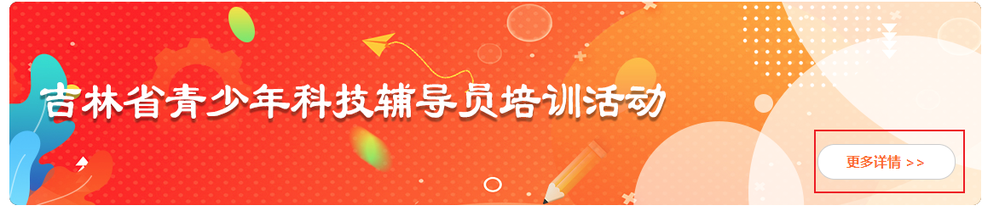

跳转页面点击立即报名

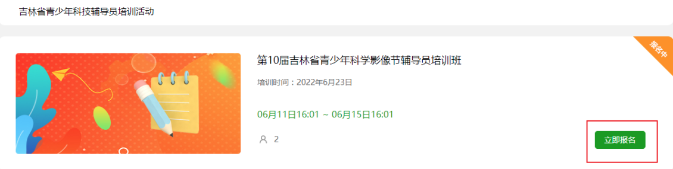

填写报名信息后，点击保存提交

注：主办单位将于培训前一天将线上培训会议号及密码发送至报名邮箱，请谨慎填写，务必保证正确。

如在选择学校下拉框内未找到本校信息，请点击下载 添加学校申请模板 盖章后将扫描件发送至邮箱qs_jingsaibu@163.com

电子信箱：此邮箱用于接收活动相关通知，请谨慎填写

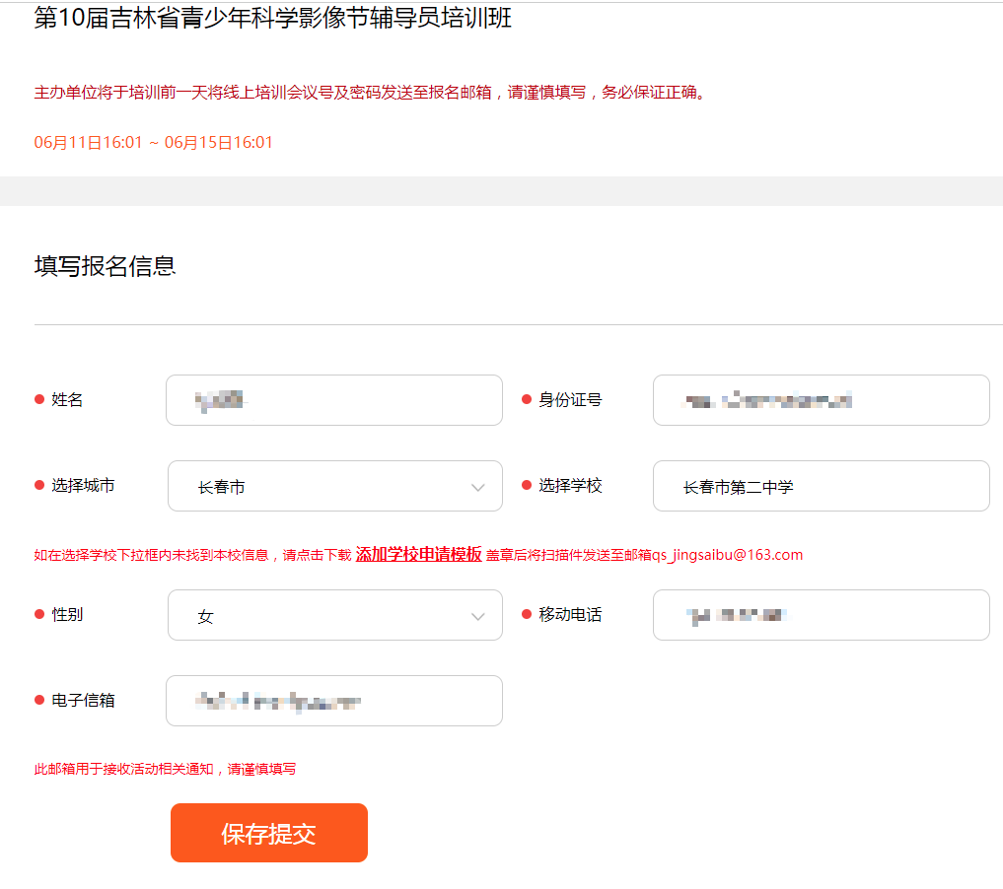

点击提交保存后会显示出报名进度，只需要等待市级管理员审核完成并上报统计表以后，即报名成功。

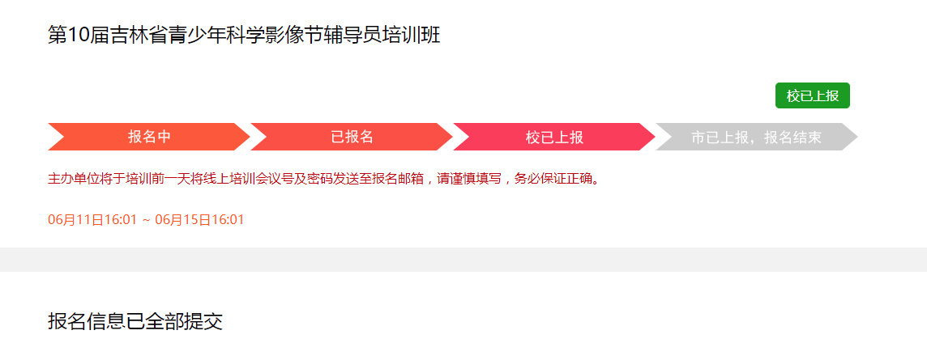

# 获奖结果查询

在首页上找到自己报名的大赛中点击更多详情,滑动至网页最下方找到获奖结果查询。

## 参赛选手查询

点击参赛选手查询，跳转页面



输入参赛选手的身份证号，点击查询按钮，进行查询。



## 指导教师查询

点击指导教师查询，跳转页面



输入身份账号点击查询按钮，显示查询结果



# 个人中心

在首页右上角点击账号跳转页面，进入个人中心

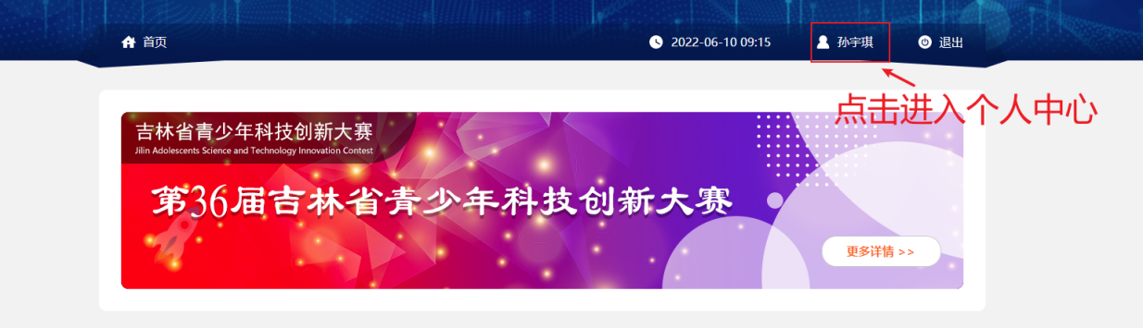

## 基本资料

可以修改个人信息，点击修改资料按钮，修改成功。（身份证号不能修改）

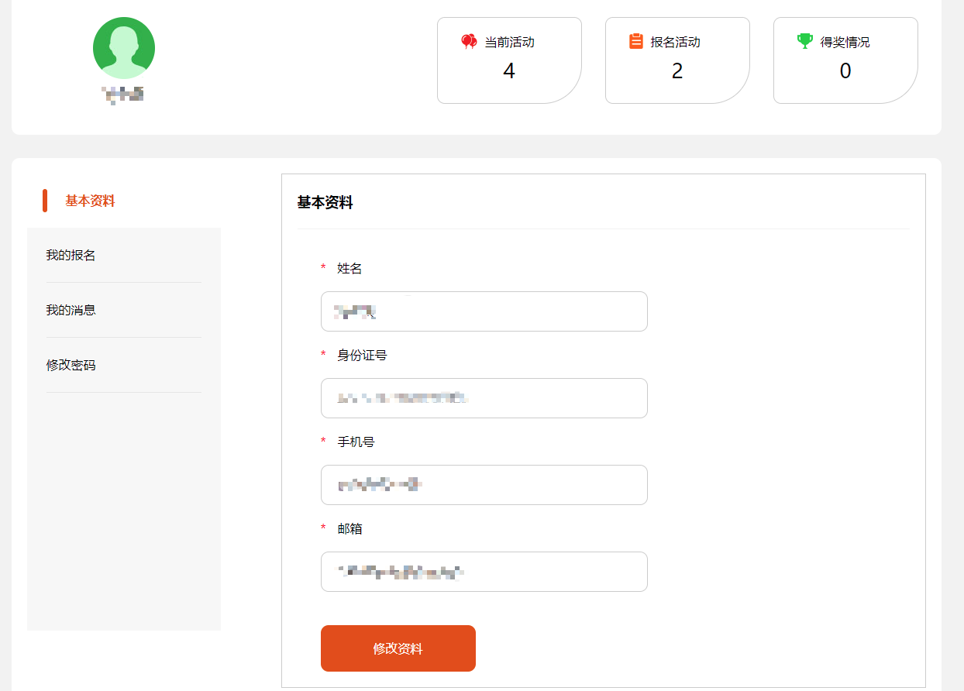

## 我的报名

点击我的报名，点击自己报名的竞赛

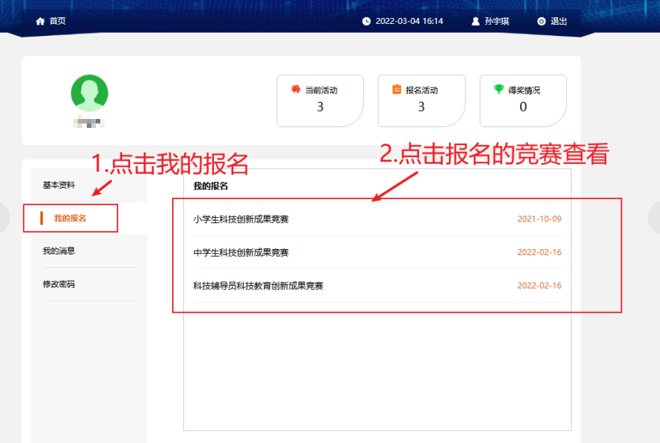

跳转页面，点击报名详情

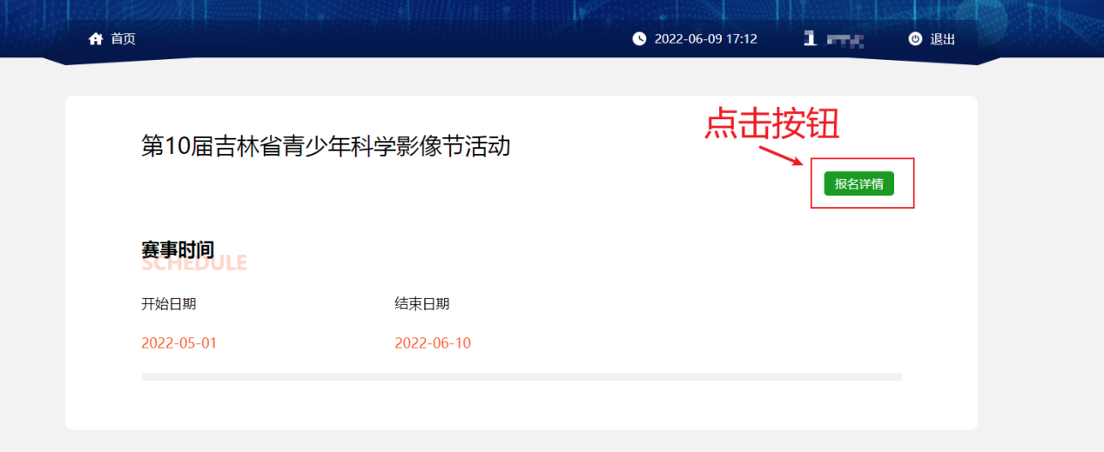

可以查看自己报名的进度



## 我的消息

点击我的消息可以查看审核通知。

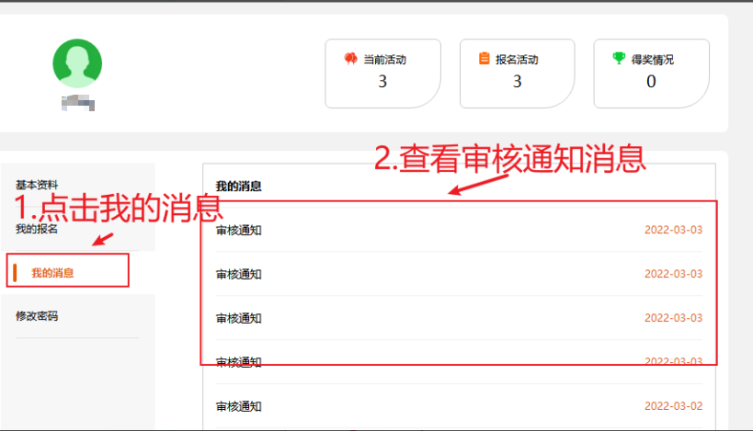

## 修改密码

点击修改密码，跳转页面

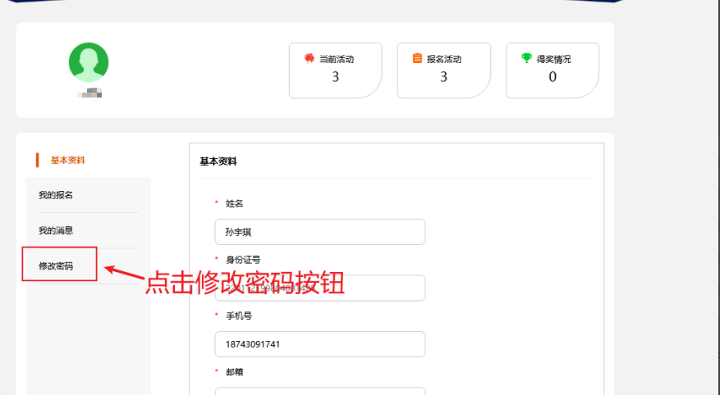

输入登录账号，验证码，点击提交成功按钮，显示邮件发送成功，请登录邮箱查看邮件。登录自己注册时填写的邮箱进行重置密码。

